## 

## 

## Tabelas

Tabelas criadas a partir do scriptTabelas:

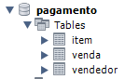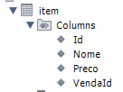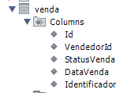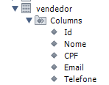

## API

API em Execução:

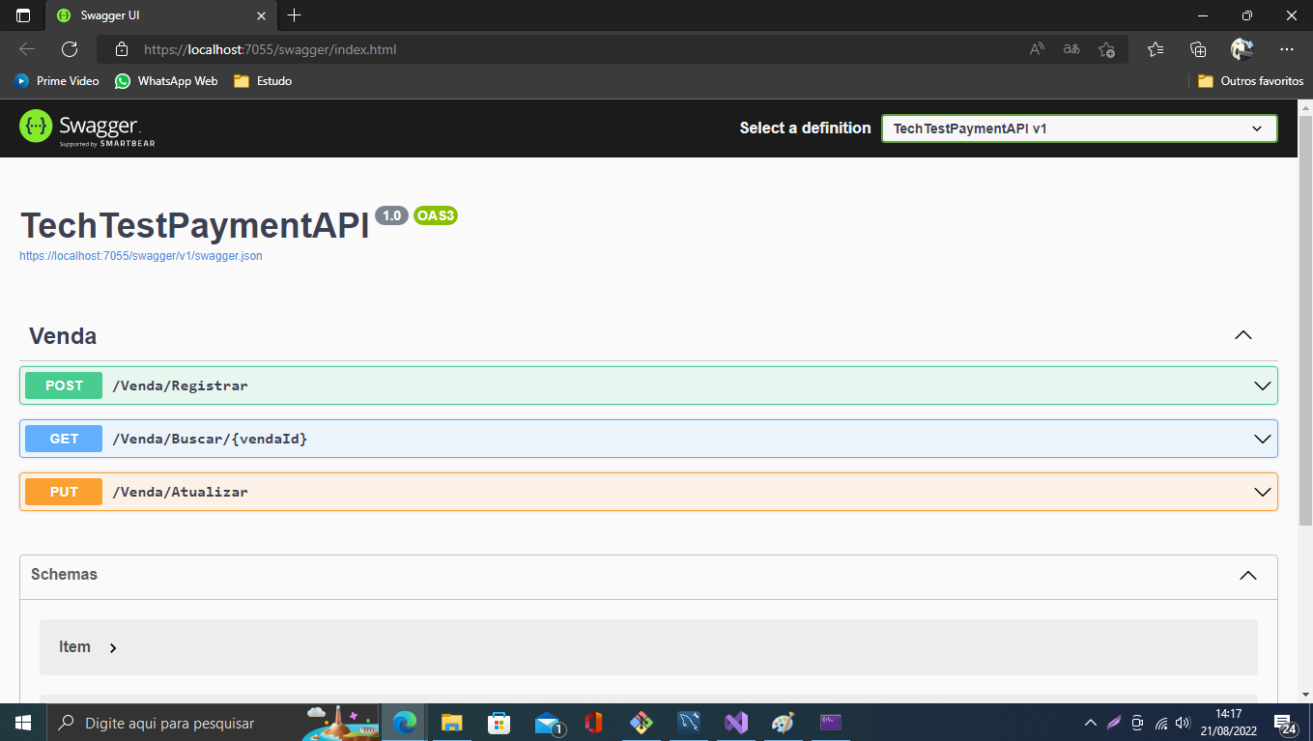

### Endpoint Registrar



Exemplo de payload:

{

"vendedor": {

"nome": "Rediner",

"cpf": "07584826636",

"email": "rediner@hotmail.com",

"telefone": "(31)991993398"

},

"itens": [

{

"nome": "TV",

"preco": 1999.99

},

{

"nome": "Rádio",

"preco": 50

},

{

"nome": "Celular",

"preco": 1200

},

{

"nome": "Notebook",

"preco": 3500

}

]

}

Retorno:

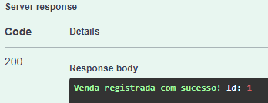

Registros no banco:





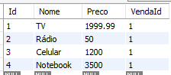

### Endpoint Buscar



Payload:

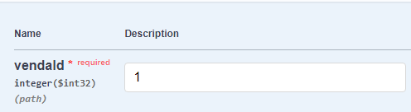

Retorno:

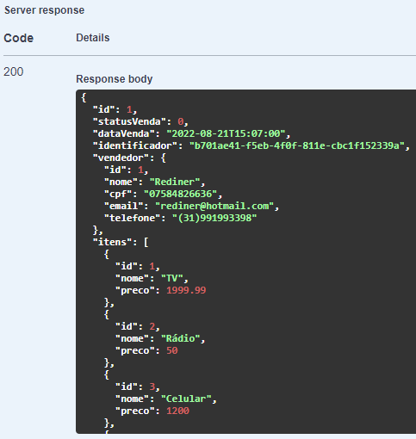

### 

### 

### Endpoint Atualizar



Possíveis status de venda:

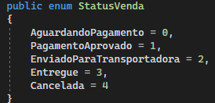

Status padrão de quando uma venda é registrada é o AguardandoPagamento.

Payload Retorno

